Приморская краевая  организация Общероссийского  профессионального союза  работников культуры | Министерство культуры  и архивного дела  Приморского края

ДОПОЛНИТЕЛЬНОЕ СОГЛАШЕНИЕ
к Отраслевому соглашению между Приморской краевой
организацией Общероссийского профессионального союза
работников культуры
и Министерством культуры и архивного дела Приморского края
на 2022- 2024 годы

«О льготах работникам государственных и муниципальных
образовательных учреждений культуры и искусства
Приморского края при подготовке и проведении аттестации»

г. Владивосток, декабрь 2021 год

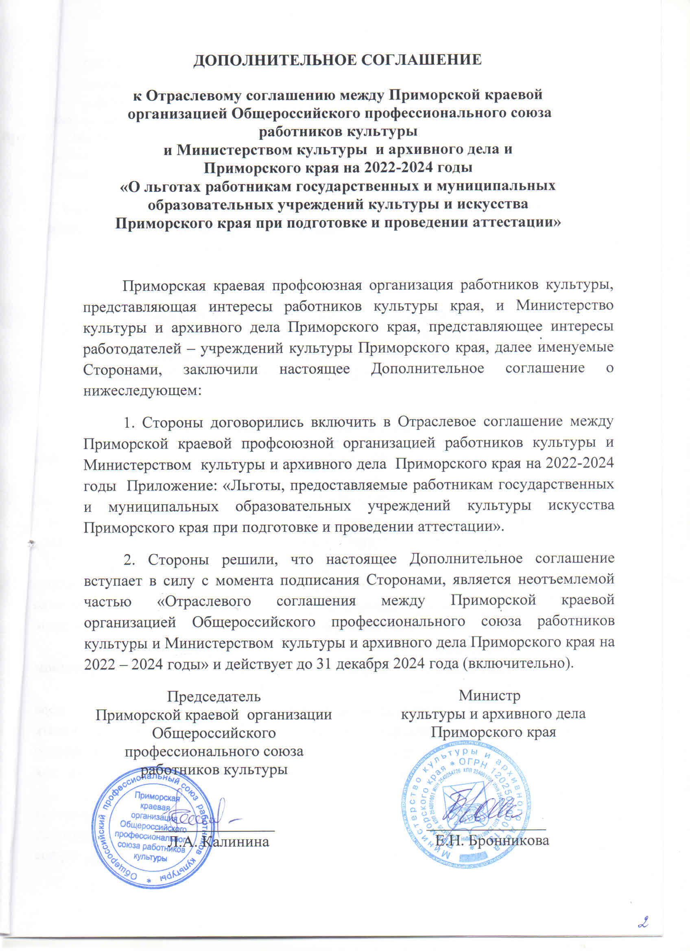

Приложение
к Отраслевому соглашению между Приморской краевой организацией Общероссийского профессионального союза работников культуры и Министерством культуры и архивного дела Приморского края на 2022-2024 годы «О льготах работникам государственных и муниципальных образовательных учреждений культуры и искусства Приморского края при подготовке и проведении аттестации»

ЛЬГОТЫ,
ПРЕДОСТАВЛЯЕМЫЕ РАБОТНИКАМ ГОСУДАРСТВЕННЫХ
И МУНИЦИПАЛЬНЫХ ОБРАЗОВАТЕЛЬНЫХ УЧРЕЖДЕНИЙ
КУЛЬТУРЫ И ИСКУССТВА ПРИМОРСКОГО КРАЯ
ПРИ ПОДГОТОВКЕ И ПРОВЕДЕНИИ АТТЕСТАЦИИ
1. Педагогический работник имеет право:
присутствовать лично на заседании аттестационной комиссии во время
его аттестации;
представить в аттестационную комиссию собственные сведения,
характеризующие его трудовую педагогическую деятельность за период с даты предыдущей аттестации (при первичной аттестации - с даты поступления на работу);
подать заявление в аттестационную комиссию с соответствующим
обоснованием своей позиции в случае несогласия педагогического работника
с представлением работодателя при аттестации на подтверждение соответствия занимаемой должности;
обжаловать результаты аттестации в соответствии с законодательством
Российской Федерации;
обратиться в суд за разрешением индивидуального трудового спора
в течение трех месяцев со дня, когда он узнал или должен был узнать
о нарушении своего права, а по спорам об увольнении - в течение одного месяца со дня вручения ему копии приказа об увольнении или со дня
выдачи трудовой книжки;
получить информацию от работодателя о вакантных должностях
или работе, соответствующей квалификации работника, или вакантных
нижестоящих должностях или нижеоплачиваемой работе в случае расторжения с работником трудового договора в соответствии с пунктом 3 части 1статьи 81 Трудового кодекса Российской Федерации на основании решения аттестационной комиссии о несоответствии работника занимаемой должности.

2. Освобождение от аттестации с целью подтверждения
соответствия занимаемой должности
В соответствии с пунктом 22 Порядка проведения аттестации педагогических работников организаций, осуществляющих образовательную деятельность, утвержденного приказом Министерства образования и науки Российской Федерации от 07 апреля 2014 г. № 276, аттестацию в целях подтверждения соответствия занимаемой должности не проходят следующие педагогические работники:
а) педагогические работники, имеющие квалификационные категории;
б) проработавшие в занимаемой должности менее двух лет в организации, в которой проводится аттестация;
в) беременные женщины;
г) женщины, находящиеся в отпуске по беременности и родам;
д) лица, находящиеся в отпуске по уходу за ребёнком до достижения им возраста трёх лет;
е) отсутствие на рабочем месте более четырёх месяцев подряд в связи с заболеванием.
Аттестация педагогических работников, предусмотренных подпунктами «г» и «д», возможна не ранее, чем через два года после их выхода из указанных отпусков.
Аттестация педагогических работников, предусмотренных подпунктами «г» и «д», возможна не ранее, чем через два года после их выхода на работу из указанных отпусков.
Аттестация педагогических работников, предусмотренных подпунктом «е», возможна не ранее, чем через год после их выхода на работу.

3. Перенос сроков аттестации педагогического работника
с целью подтверждения соответствия занимаемой должности

3.1.По согласованию между работодателем и педагогическим работником допускается перенос сроков обязательной аттестации педагогического работника с целью подтверждения соответствия занимаемой должности в пределах учебного или календарного года по личному заявлению работника:
при наличии у работника листа нетрудоспособности или медицинского
заключения (справки) о наличии заболеваний, а также при необходимости
ухода за больным близким родственником в период, совпадающий со сроками аттестации, установленными работодателем;
в случае окончания срока действия имевшейся у работника
квалификационной категории в период длительной командировки (на 1 год
и более) для ведения образовательной деятельности или стажировки
по специальности в образовательных учреждениях за рубежом;
в случае перевода (перехода) работника в год очередной аттестации
из одного образовательного учреждения в другое образовательное учреждение на одну и ту же педагогическую должность по причине сокращения численности или штата работников, реорганизации, ликвидации
образовательного учреждения.

4. Применение упрощенных форм профессиональной экспертизы при прохождении аттестации с целью установления квалификационной категории

При повторной аттестации отдельных категорий педагогических работников с целью установления квалификационной категории (первой или высшей), экспертная оценка их профессиональной деятельности может быть проведена экспертами образовательного учреждения без привлечения внешних (независимых) экспертов (далее - упрощенная форма профессиональной экспертизы).
К таким категориям педагогических работников относятся:
работники, имеющие почетные звания «Заслуженный учитель Российской Федерации», «Заслуженный тренер Российской Федерации», «Заслуженный работник культуры Российской Федерации» и другие правительственные награды за педагогическую деятельность, независимо от года награждения (для высшей и первой квалификационных категорий);
работники, награжденные Почетной грамотой Министерства образования и науки Российской Федерации, значком «Отличник народного просвещения», нагрудным знаком «Почетный работник общего образования Российской Федерации», Почётной грамотой Министерства культуры Российской Федерации, Благодарностью Министерства культуры Российской Федерации, Почётной грамотой Министерства культуры Российской Федерации и Российского профсоюза работников культуры и другими ведомственными наградами за педагогическую деятельность, независимо от года награждения, членство во Всероссийской творческой общественной организации «Союз художников России» (для первой и высшей квалификационной категории);
победители Общероссийского конкурса «Лучший преподаватель детской школы искусств» независимо от года награждения (для высшей и первой квалификационных категорий);
победители профессиональных конкурсов педагогического мастерства не ниже краевого уровня, проведенных в течение пяти лет перед аттестацией работника (для высшей и первой квалификационных категорий);
работники, подготовившие победителей Общероссийского конкурса «Молодые дарования России» независимо от года награждения (для высшей
и первой квалификационных категорий).
Решение об упрощенной форме профессиональной экспертизы при аттестации на квалификационную категорию по каждому педагогическому работнику принимается аттестационной комиссией Министерства культуры и архивного дела Приморского края.

